Дата размещения – 03.12.2024
Дата истечения срока проведения независимой антикоррупционной экспертизы (не менее 5 рабочих дней с даты размещения) – 10.12.2024
Разработчик: главный специалист отдела проектов межевания МКУ «Управление архитектуры и градостроительства ИКМО г.Казани» Гатауллина Венера Гафуровна
e-mail: V.Gataullina@tatar.ru
тел.: +7 843 223 24 44 (доб.61532)

Проект постановления ИКМО г.Казани

Об утверждении проекта межевания территории
по ул.Братьев Батталовых Приволжского района

В целях обеспечения территории градостроительной документацией, на основании заявления кадастрового инженера М.М.Мавлютова, в соответствии со статьями 43, 45, 46 Градостроительного кодекса Российской Федерации, проектом планировки территории, ограниченной улицами Портовая, Девятаева, Меховщиков, утвержденным постановлением Исполнительного комитета г.Казани от 08.04.2022 №1011, учитывая договор на разработку проектной документации от 06.11.2023 №35-2023/Бат1:
1. Постановляю:
1.1. утвердить проект межевания территории по ул.Братьев Батталовых Приволжского района согласно приложению к настоящему постановлению;
1.2. опубликовать настоящее постановление, за исключением перечня координат характерных точек границ территории проекта межевания, перечня координат характерных точек границ образуемых земельных участков, перечня координат характерных точек границ устанавливаемых красных линий, перечня координат характерных точек границ планируемых сервитутов транзитных коммуникаций (приложение) (материалы для служебного пользования), в сетевом издании «Муниципальные правовые акты и иная официальная информация» (www.docskzn.ru);
1.3. разместить настоящее постановление, за исключением перечня координат характерных точек границ территории проекта межевания, перечня координат характерных точек границ образуемых земельных участков, перечня координат характерных точек границ устанавливаемых красных линий, перечня координат характерных точек границ планируемых сервитутов транзитных коммуникаций (приложение) (материалы для служебного пользования), на официальном портале органов местного самоуправления города Казани (www.kzn.ru);
1.4. установить, что настоящее постановление вступает в силу после официального опубликования.
2. Рекомендую ООО «Специализированный застройщик «Березовая роща», ООО «Специализированный застройщик «Палитра», Министерству земельных и имущественных отношений Республики Татарстан:
2.1. обратиться в Управление Федеральной службы государственной регистрации, кадастра и картографии по Республике Татарстан для проведения государственного кадастрового учета земельных участков согласно приложению к настоящему постановлению;
2.2. после проведения государственного кадастрового учета земельных участков представить в Комитет земельных и имущественных отношений Исполнительного комитета г.Казани соответствующие документы для заключения соглашения о перераспределении земельных участков согласно приложению к настоящему постановлению;
2.3. после постановки земельных участков на государственный кадастровый учет представить информацию о кадастровых номерах земельных участков в Управление архитектуры и градостроительства Исполнительного комитета г.Казани для присвоения адресного номера и внесения сведений в Государственный адресный реестр;
2.4. при последующем использовании земельных участков:
2.4.1. обеспечивать безопасность сетей инженерно-технического обеспечения и беспрепятственный доступ к ним для организаций, эксплуатирующих данные сети;
2.4.2. соблюдать ограничения, установленные для зон с особыми условиями использования территории.
3. Возлагаю контроль за выполнением настоящего постановления на первого заместителя Руководителя Исполнительного комитета г.Казани А.Р.Нигматзянова.

Руководитель Р.Г.Гафаров
Утвержден постановлением
Исполнительного комитета
г.Казани
от_____________№_______

Проект межевания территории по ул.Братьев Батталовых
Приволжского района

Проект межевания территории по ул.Братьев Батталовых Приволжского района состоит из:
Ⅰ. Положения о проекте межевания территории с перечнем координат характерных точек границ территории проекта межевания, перечнем координат
характерных точек границ образуемых земельных участков, перечнем координат характерных точек границ устанавливаемых красных линий, перечнем координат характерных точек границ планируемых сервитутов транзитных коммуникаций.
II. Чертежа межевания территории.
III. Чертежа межевания территории (1-й этап).
IV. Чертежа межевания территории (2-й этап).
Перечень координат характерных точек границ территории проекта межевания, перечень координат характерных точек границ образуемых земельных участков, перечень координат характерных точек границ планируемых сервитутов транзитных коммуникаций, перечень координат характерных точек границ устанавливаемых красных линий являются материалами для служебного пользования и не подлежат публикации в сетевом издании «Муниципальные правовые акты и иная информация (www.docskzn.ru).

Ⅰ. Положение о проекте межевания территории

Проект межевания территории предусматривает:
- изменение красных линий для закрепления территории общего пользования. Изменение красных линий предусматривает исключение из территории общего пользования земельного участка с кадастровым номером 16:50:171202:2963 с видом разрешенного использования (далее - ВРИ) «Многоэтажная жилая застройка (высотная застройка)». После изменения красных линий ширина проезда не меняется.
- образование земельных участков в два этапа с целью приведения территории в соответствие с проектом планировки территории по ул.Братьев Батталовых, утвержденным постановлением Исполнительного комитета г.Казани от 08.04.2022 №1011 (с учетом изменений, внесенных в него постановлениями Исполнительного комитета г.Казани от 29.12.2023 №4441, от 26.06.2024 №2727) (далее – ППТ), в том числе образование земельного участка :ЗУ21 под сквер площадью 10917 кв.м с целью уточнения границ природно-рекреационного комплекса (далее - ПРК), предусмотренного Генеральным планом г.Казани.
Также ППТ предусмотрены озелененные территории общего пользования в красных линиях улицы Вячеслава Алемасова вдоль пешеходных и транспортных коммуникаций общей площадью 0,4 га, что сохраняет площадь элемента ПРК в границах проектирования.
На первом этапе образуются:
- 7 земельных участков путем перераспределения исходных земельных участков с кадастровыми номерами 16:50:171202:2950, 16:50:171202:2961, 16:50:171202:5542 и 16:50:171202:2963, находящихся в собственности Республики Татарстан, с установлением ВРИ образуемым земельным участкам в соответствии с ВРИ исходных земельных участков (п.3 ст.11.2 Земельного кодекса Российской Федерации.):
Обозначение образуемого земельного участка | Исходный земельный участок | Вид разрешенного использования | Площадь образуемого земельного участка (кв.м)
:ЗУ1 | 16:50:171202:2950  16:50:171202:2961  16:50:171202:5542  16:50:171202:2963 | Благоустройство территории | 9369
:ЗУ2 |  | Дошкольное, начальное и среднее общее образование | 5021
:ЗУ3 |  | Многоэтажная жилая застройка (высотная застройка) | 3123
:ЗУ4 |  | Многоэтажная жилая застройка (высотная застройка) | 2296
:ЗУ5 |  | Многоэтажная жилая застройка (высотная застройка) | 2542
:ЗУ6 |  | Благоустройство территории | 724
:ЗУ7 |  | Благоустройство территории | 705

После проведения кадастровых работ установить ВРИ образованным земельным участкам:
Обозначение образуемого земельного участка | Вид разрешенного использования | Площадь образуемого земельного участка (кв.м)
:ЗУ1 | Улично-дорожная сеть (код 12.0.1) | 9369
:ЗУ2 | Амбулаторно-поликлиническое обслуживание (код 3.4.1) | 5021
:ЗУ6 | - предоставление коммунальных услуг (код 3.1.1); | 724
:ЗУ7 | - предоставление коммунальных услуг (код 3.1.1); | 705

ВРИ «Дошкольное, начальное и среднее общее образование», «Многоэтажная жилая застройка (высотная застройка)», «Амбулаторно-поликлиническое обслуживание (код 3.4.1)» входят в основной список ВРИ для территориальной зоны Ж4.
Правилами землепользования и застройки г.Казани, утвержденными Решением Казанской городской Думы от 16.08.2021 №5-8 (далее- Правила), установлены предельные размеры земельных участков для территориальной зоны Ж4:

Наименование вида разрешенного использования | Предельные параметры
Наименование вида разрешенного использования | Размер земельного участка (кв.м) | Размер земельного участка (кв.м)
Наименование вида разрешенного использования | Минимальные | Максимальные
Многоэтажная жилая застройка (высотная застройка) (код 2.6) | 2200 | Н.у
Бытовое обслуживание (код 3.3) | 600 | 2500
Амбулаторно-поликлиническое обслуживание (код 3.4.1) | Н.у | 50000
Дошкольное, начальное и среднее общее образование (код 3.4.2) | Н.у | 50000

ВРИ «Благоустройство территории», «Предоставление коммунальных услуг (код 3.1.1)», «улично-дорожная сеть (код 13.0.1)» входят в основной список ВРИ всех территориальных зон, кроме территориальной зоны «Зона особого природоохранного, рекреационного и иного ценного значения «Р0», предельные размеры земельных участков не установлены (ст.26 Правил).
- 12 земельных участков путем перераспределения исходных земельных участков с кадастровыми номерами 16:50:171202:612, 16:50:171202:3371, 16:50:171202:610, находящихся в частной собственности, с установлением ВРИ образуемым земельным участкам в соответствии с ВРИ исходных земельных участков (п.3 ст. 11.2 Земельного кодекса Российской Федерации):
Обозначение вновь образованного з/уч | Исходный земельный участок | Вид разрешенного использования | Площадь образуемого земельного участка (кв.м)
:ЗУ8 | 16:50:171202:612  16:50:171202:3371  16:50:171202:610 | Многоэтажная жилая застройка (высотная застройка); предоставление коммунальных услуг | 27018
:ЗУ9 | 16:50:171202:612  16:50:171202:3371  16:50:171202:610 | Многоэтажная жилая застройка (высотная застройка); предоставление коммунальных услуг | 30420
:ЗУ10 | 16:50:171202:612  16:50:171202:3371  16:50:171202:610 | Многоэтажная жилая застройка (высотная застройка); предоставление коммунальных услуг | 15893
:ЗУ11 | 16:50:171202:612  16:50:171202:3371  16:50:171202:610 | Многоэтажная жилая застройка (высотная застройка); предоставление коммунальных услуг | 33737
:ЗУ12 | 16:50:171202:612  16:50:171202:3371  16:50:171202:610 | Многоэтажная жилая застройка (высотная застройка); предоставление коммунальных услуг | 8285
:ЗУ13 | 16:50:171202:612  16:50:171202:3371  16:50:171202:610 | Многоэтажная жилая застройка (высотная застройка); предоставление коммунальных услуг | 23157
:ЗУ14 | 16:50:171202:612  16:50:171202:3371  16:50:171202:610 | Многоэтажная жилая застройка (высотная застройка); предоставление коммунальных услуг | 7284
:ЗУ15 | 16:50:171202:612  16:50:171202:3371  16:50:171202:610 | Многоэтажная жилая застройка (высотная застройка); предоставление коммунальных услуг | 8424
:ЗУ16 | 16:50:171202:612  16:50:171202:3371  16:50:171202:610 | Многоэтажная жилая застройка (высотная застройка); предоставление коммунальных услуг | 33540
:ЗУ17 | 16:50:171202:612  16:50:171202:3371  16:50:171202:610 | Благоустройство территории | 769
:ЗУ18 | 16:50:171202:612  16:50:171202:3371  16:50:171202:610 | Благоустройство территории | 10466
:ЗУ19 | 16:50:171202:612  16:50:171202:3371  16:50:171202:610 | Благоустройство территории | 7663

ВРИ «благоустройство территории» входит в основной список ВРИ всех территориальных зон, кроме территориальной зоны «Зона особого природоохранного, рекреационного и иного ценного значения «Р0» (п.1 ст.26 Правил), минимальная и максимальная площади не установлены.

ВРИ «Многоэтажная жилая застройка (высотная застройка)» входит в основной список ВРИ для территориальной зоны Ж4. Минимальная площадь земельных участков с ВРИ «Многоэтажная жилая застройка (высотная застройка)» для данной территориальной зоны согласно Правилам, установлена - 2200кв.м, максимальная площадь не установлена.

ВРИ «Предоставление коммунальных услуг» входит в основной список ВРИ всех территориальных зон, кроме территориальной зоны «Зона особого природоохранного, рекреационного и иного ценного значения «Р0», предельные размеры земельных участков не установлены (ст.26 Правил).
После проведения государственного кадастрового учета установить ВРИ земельным участкам согласно таблице:

Обозначение образуемого земельного участка | Вид разрешенного использования | Площадь образуемого земельного участка (кв.м)
:ЗУ12 | Дошкольное, начальное и среднее общее образование | 8285
:ЗУ14 | Дошкольное, начальное и среднее общее образование | 7284
:ЗУ15 | Дошкольное, начальное и среднее общее образование | 8424
:ЗУ16 | Дошкольное, начальное и среднее общее образование | 33540
:ЗУ17 | Предоставление коммунальных услуг | 769

ВРИ «Дошкольное, начальное и среднее общее образование» входит в основной список ВРИ для территориальной зоны Ж4. Минимальная площадь земельных участков с ВРИ «Дошкольное, начальное и среднее общее образование» для данной территориальной зоны согласно Правилам не установлена, максимальная составляет 50000 кв.м.

ВРИ «Предоставление коммунальных услуг» входит в основной список ВРИ всех территориальных зон, кроме территориальной зоны «Зона особого природоохранного, рекреационного и иного ценного значения «Р0» (п.1 ст.26 Правил), минимальная и максимальная площади не установлены.

Образование земельных участков первого этапа возможно только после внесения изменений в границы подзоны улично – дорожной сети и приведения территории к единой территориальной зоне Ж4.
На втором этапе образуются два земельных участка после перехода прав на исходные земельные участки к единому собственнику:
-:ЗУ20 площадью 1493 кв.м путем объединения исходных земельных участков :ЗУ6 и :ЗУ17, образованных на первом этапе, с установлением ВРИ «Предоставление коммунальных услуг» (п.3 ст.11.2 Земельного кодекса Российской Федерации);
-:ЗУ21 площадью 10917 кв.м путем объединения исходных земельных участков :ЗУ18, образованного на первом этапе, и земельных участков с кадастровыми номерами 16:50:171202:5539 и 16:50:171202:5541, находящихся в собственности Республики Татарстан, с установлением ВРИ исходных земельных участков «Благоустройство территории».
В данном проекте межевания территории также отображаются линии регулирования застройки (минимальные отступы от границ земельных участков) установленные ППТ.
Сформированные земельные участки должны обеспечить:
- беспрепятственный доступ при необходимости и невозможности выбора другой трассы для прокладки новых инженерных коммуникаций по согласованию с владельцем земельного участка, не распространяется на земельные участки, образуемые под образовательные (общеобразовательные и специализированные) организации в соответствии с п.5.3.1.7 Местных нормативов градостроительного проектирования городского округа Казань, утверждённых решением Казанской городской Думы от 14.12.2016 №8-12;
- беспрепятственный доступ эксплуатирующих организаций для ремонта и обслуживания существующих инженерных коммуникаций по согласованию с владельцем земельного участка.

Ⅱ. Чертеж межевания территории

Условные обозначения:
 | границы проекта межевания;
 | устанавливаемые красные линии;
 | отменяемые красные линии;
К1 | характерная точка устанавливаемых красных линий;
16:50:171202 | обозначение кадастрового квартала;
16:50:171202:612 | обозначение исходного земельного участка.

III. Чертеж межевания территории (1-й этап)

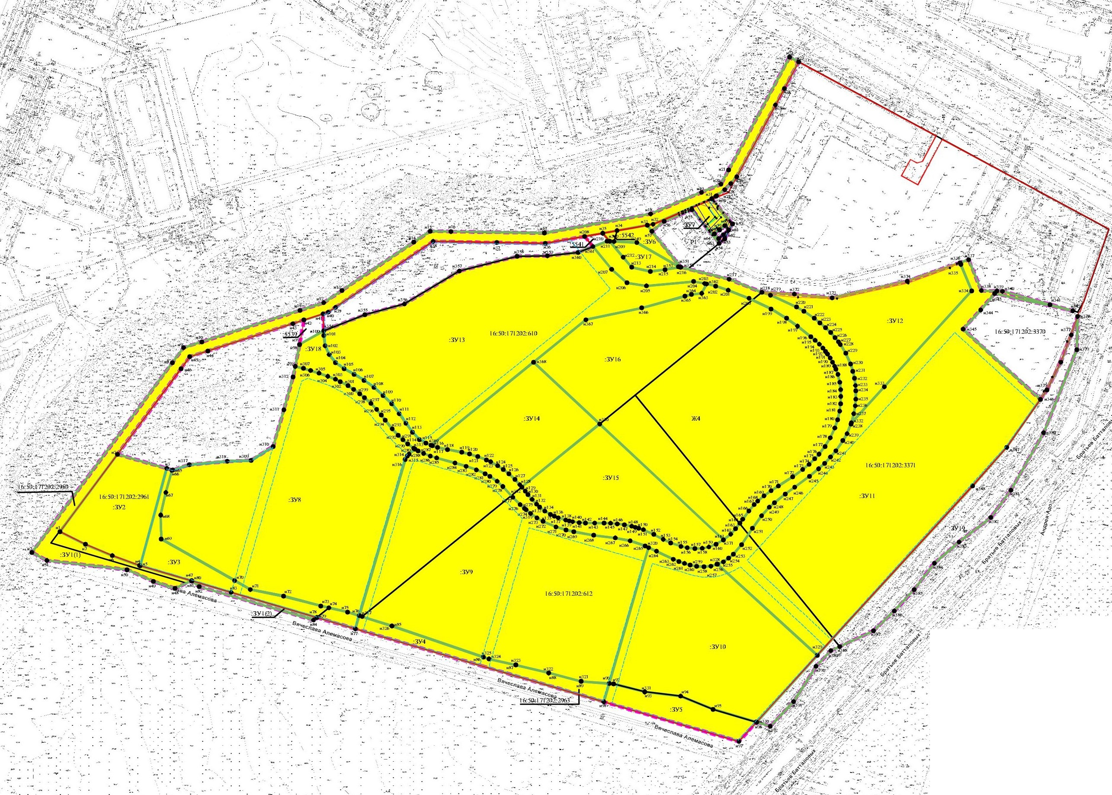

Условные обозначения:
 | границы территории проекта межевания;
 | границы исходного земельного участка;
 | границы образуемого земельного участка;
 | существующие красные линии;
н1 | характерная точка границ образуемого земельного участка;
16:50:171202 | обозначение кадастрового квартала;
16:50:171202:2950  16:50:171202:2961  16:50:171202:5542  16:50:171202:612  16:50:171202:3371  16:50:171202:610  16:50:171202:2963 | обозначение исходных земельных участков;
 | планируемый сервитут транзитных коммуникаций.
 | линии регулирования застройки;
:ЗУ1 | обозначение образуемого земельного участка.

IV. Чертеж межевания территории (2-й этап)

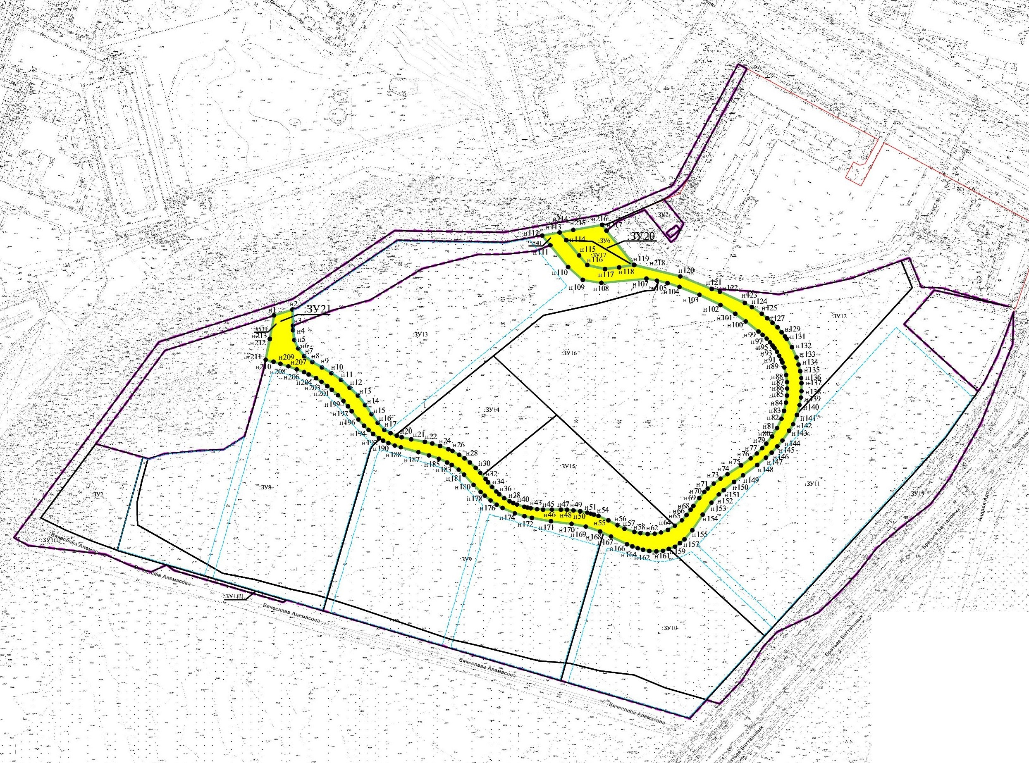

Условные обозначения:
 | границы территории проекта межевания;
 | границы исходного земельного участка;
 | границы образуемого земельного участка;
 | существующие красные линии;
н1 | характерная точка границ образуемого земельного участка;
16:50:171202 | обозначение кадастрового квартала;
:ЗУ6, :ЗУ17; ЗУ18; :5539; :5541 | обозначение исходных земельных участков;
:ЗУ20; :ЗУ21 | обозначение образуемого земельного участка;
 | линия регулирования застройки.

_____________________

